Name: ________________________________________________________________________ Fecha: ____________ Hora: ________
Read the descriptions about the people below and DRAW them. Be sure to include ALL OF THE DETAILS in your drawing. (Be creative!!) Then, color the pictures.
Ana es una chica alta con pelo rubio. A ella le gusta tocar la guitarra. Ella es desorganizada. | Fernando es un hombre viejo. Tiene pelo canoso y es bajo. Es muy inteligente. | Sandra y Alberto son chicos jóvenes. Les gusta pasear en el parque y comer helado. Sandra es fea y Alberto es guapo.
La Sra. Salazar es una maestro de español. No es simpática. Es baja, gorda, y tiene pelo castaño. | Pablo es un chico estudioso. Le gusta leer libros y escuchar música. No es muy atlético. | Luis y Carlos son chicos cómicos. Luis es alto con pelo negro. Carlos es grande y pelirrojo.
Now, write 3 sentences in each box to describe the people in the pictures. These should be similar in structure and detail as the sentences you just illustrated.
You SHOULD NOT REPEAT any descriptions! BE CREATIVE!
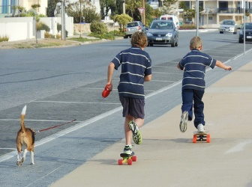 Mauricio y Esteban  _____________________________________  _____________________________________  _____________________________________  _____________________________________ | 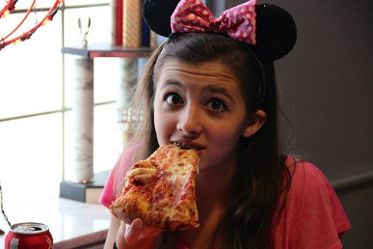 Laura  ____________________________________________  ____________________________________________  ____________________________________________  ____________________________________________ | Rafaela  ____________________________________________  ____________________________________________  ____________________________________________  ____________________________________________
Ricardo  _____________________________________  _____________________________________  _____________________________________  _____________________________________ | 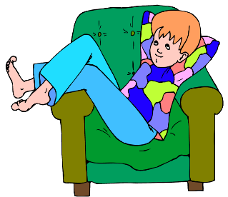Susana  ___________________________________________  ___________________________________________  ___________________________________________  ___________________________________________ | 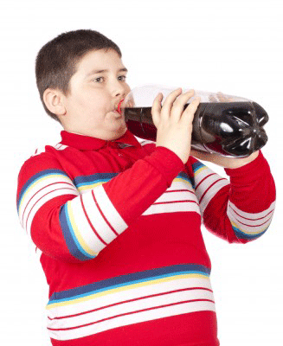Pepe  ___________________________________________  ___________________________________________  ___________________________________________  ___________________________________________

